Dato | Emne | Ansvar/hjælper
August
18 | Opstart
22 | Oprykning
25 | Fælles med minierne
September
1 | Biotop detektiv og gåtur
8 | Biotop detektiv
15 | Biotop detektiv
22 | Biotop detektiv
27 | Arbejdsdag i spejderhuset – se Facebook
29 | Fælles med minierne
Oktober
6 | 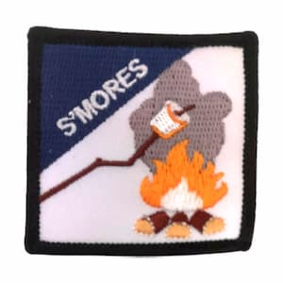  S´mores
13 | Efterårsferie
20 | Gåtur
27 | Fælles med minierne – Halloween
November
3 | Mad på bål verden rundt
10 | Båldessert
17 | Mad på bål verden rundt
24 | Fælles med minierne
27-29 | Gruppetur og efterårs shelterovernatning – invitation kommer senere
December
1 | Bagedag/båldessert
8 | Båldessert
15 | Mad på bål verden rundt - juleafslutning | 
22 | Ferie
Januar
5 | Opstart
 | 
Ledere | Jojo, Lulle og Sine
HUSK ALTID | UNIFORM OG TØRKLÆDE  Tøj efter vejret, blyant, lille blok, lommelygte og fyldt drikkedunk/kop
 | Med venlig spejderhilsen Mikrolederne
 | Afbud meldes til Sine på 20 74 43 05

